Aufgabenstellungen BKO

Farbmodelle
Beschreiben Sie die Unterschiede der beiden Farbmodelle RGB und CMYK.

Antwort
Das RGB Farbmodell besteht aus den Lichtfarben Rot, Grün und Blau, die zusammen weiß ergeben und auf Bildschirmen Anwendung finden. CMYK hingegen besteht aus Gegenstandsfarben Cyan (Blau), Magenta (Rot), Yellow (Gelb) und Key (Schwarz), die zusammen schwarz ergeben und für Printprodukte eingesetzt werden. Der RGB Farbraum ist für digitale Bilder und der CMYK Farbraum ist für den Druck.

PNG und SVG, JPG, GIF
Beschreiben Sie die wesentlichen Eigenschaften und Einsatzgebiete der Grafikformate PNG und SVG.

Antwort
PNG : Abkürzung für Portable Network Graphics *.png
PNG ist ein relativ junges Format und wurde bis vor nicht all zu langer Zeit nicht von allen Anwendungen unterstützt. Die Kompression ist verlustfrei. PNG unterstützt Transparenz und eignet sich für Grafiken und Fotos.
SVG : Abkürzung für Scalable Vector Graphics *.svg
SVG ist ein Vektorgrafikformat, das speziell für die Nutzung im Web entwickelt wurde. Es eignet sich für die Beschreibung/Darstellung von Grafikelementen und wird inzwischen von den meisten Browsern direkt unterstützt.
JPG : Abkürzung für JPEG (Joint Photographic Experts Group) *.jpg
JPG ist sehr weit verbreitet und wird vor allem als Dateiformat für fotoähnliche Bilder genutzt. Die Kompression ist verlustbehaftet. Für Text, große einfarbige Flächen und harte Farbübergänge ist JPG weniger geeignet.
GIF : Abkürzung für Graphics Interchange Format *.gif
GIF ist ebenfalls weit verbreitet und wird vor allem als Dateiformat für Grafiken genutzt. Da GIF nur 256 Farben kennt, ist es für die Darstellung von Farbfotos weniger geeignet. Die Kompression ist verlustfrei. Dafür erlaubt GIF die Darstellung einfacher Animationen und Transparenzen. Beim Konvertieren von Farbfotos mit mehr als 256 Farben in das GIF-Format gibt es Qualitätsverluste.

Base64 Images
Begründen Sie wieso der Einsatz von „base64 codierten“ Images besonders für den Einsatz von Bildern auf mobilen Endgeräten sinnvoll sein kann.
Öffnen Sie danach die Datei „index.html“ aus dem Ordner „base_64_images“ sowohl im Browser als auch in einem Editor.
Laden Sie den gesamten Ordner „base_64_images“ auf Ihren Webserver hoch und binden Sie das Produktbild der Kamera zusätzlich base64 codiert ein.
Fügen Sie die URL Ihrer Lösungsdatei (index.html) in dieses Word-Dokument ein.
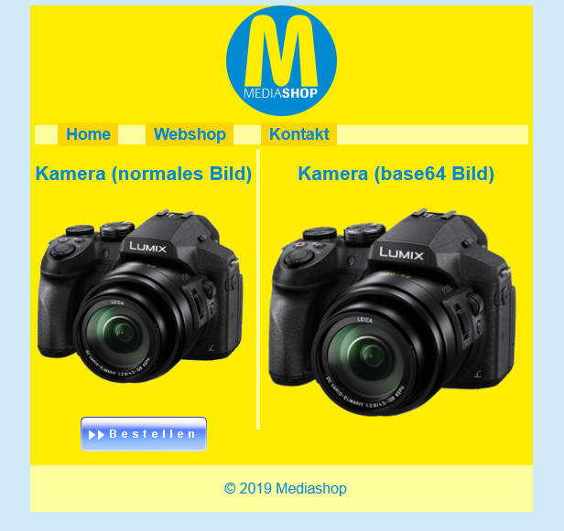
Tools und Links
https://wiki.selfhtml.org/wiki/Grafik/Grafiken_mit_Data-URI
https://www.motobit.com/util/base64-decoder-encoder.asp
https://www.base64encode.org/
https://www.base64encode.net/base64-image-encoder

Antwort
Begründung:
Der Vorteil von einem base64 code ist, dass Bilder als base64 direkt inline eingebettet werden können. Das spart die Anfrage und den Download einer weiteren Datei. Gerade wenn es um kleine Bilder geht, ist der zusätzliche Aufruf oft überflüssig und kann umgangen werden, wenn das jeweilige Bild als base64 integriert wird. Der Nachteil ist, dass es sehr viele Zeichen benötigt, potenziell auch mehr Speicherplatz verbraucht.
URL der Lösung:
Abgegeben in LMS

Quellen:
https://www.flyeralarm.com/blog/de/cmyk-vs-rgb-die-wichtigsten-unterschiede
https://www.media-company.eu/blog/allgemein/unterschied-rgb-und-cmyk/#:~:text=Das%20RGB%20Farbmodell%20besteht%20aus,und%20f%C3%BCr%20Printprodukte%20eingesetzt%20werden.
https://lehrerfortbildung-bw.de/st_digital/medienwerkstatt/multimedia/bild/formate/
https://dkeu.de/base64/#:~:text=Der%20Vorteil%20von%20einem%20Base64,vor%20allem%20in%20Sachen%20Performance.

